Šolski center Novo mesto
Srednja zdravstvena in kemijska šola
Biologija

Tundra

Kazalo:
1...............................................................................................................Uvod
2...........................................................................................................Tundra
3......................................................................................Značilnosti tundre
4...........................................................................................Območje tundre
5...............................................................................................Značilne živali
6..........................................................................................Značilne rastline
7......................................................................................................Literatura

Uvod:
Namen in cilj te naloge je predstavitev tundre, njenih značilnosti, in območij.

Opis treh različnih vrst tundre ; -arktične
-antarktične
-gorske
Spoznavanje značilnih živali in rastlin in njihovih prilagoditev na te razmere.

Tundra
Tundra ali hladna stepa je biom, kjer drevesno rast ovirajo niske temperature in kratka rastna sezona. Zato je to brezdrevesna pokrajina, pokrita z mahovi in lišaji. To potrjuje tudi njeno ime, saj izraz >>tundra<< izvira iz finskega izraza >>tunturi<<, kar pomeni ‘visoka gora brez drevja.
Zaradi mrzlega podnebja so tla v tundri globoko zamrznjena skozi vse leto, tudi več kot 100 m v globino (permafrost). V kratkem poletju, ko se temperature vzpnejo preko 0 stopinj Celzija, odmrzne le tanek zgornji sloj prsti. Zamrznjena tla omogočajo rast le skromnega rastja - mahov in lišajev, predvsem pa onemogočajo kmetijstvo.

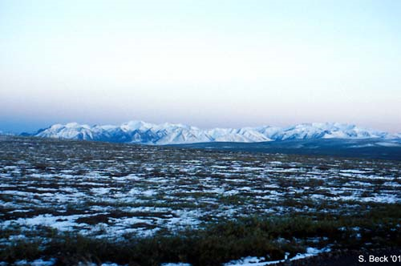
Ločimo tri tipe:
- arktična tundra; leži severno od območja tajge na severni polobli
- antarktična tundra; se pojavlja na Antartiki in bližnjih otokih
- gorska tundra; se pojavlja nad določeno nadmorsko višino, kjer mraz onemogoča rast dreves in drugih rastlin

Značilnosti tundre

Za tundro so značilne dolge in suhe zime, čez zimo pa je celotna pokrajina ovita v temo. Zaradi tega se organski ostanki v tleh razkrajajo zelo počasi. Povprečna temperatura najtoplejšega meseca je nižja od 10°C,takrat pa se tla odtalijo za nekaj metrov in nastane močvirje.
Zaradi teh neugodnih življenjskih razmer je poseljenost izjemno redka, prevladujejo nomadsi in polnomadski lovci.
Živali, ki tu prebivajo pa niso ogrožene samo zaradi tamkajšnih razmer ampak tudi lovcev na krzno.
Tundra ima tudi veliko rudnih bogastev (predvsem nafte) zato je zelo pogosta tarča geologov, ki pa imajo precejšne težave, saj zaradi niskih temperatur nastajajo poškodobe plinovodov in naftovodov.

Območje tundre

Severna polobla: Severna Sibirija, Kanada, Aljaska, Grenlandija, Rusija, Islandija, Skandinavija in subantarktični otoki.
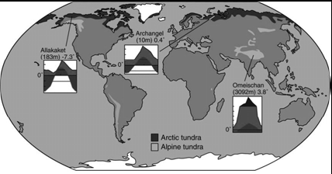

Južna polobla: Antarktični polotok, skrajni južni del Afrike in posamezni otoki daleč na jugu posameznih oceanov.

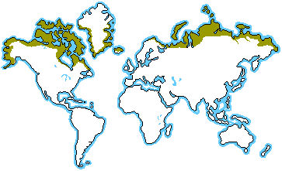

Značilne živali

Ptice:
-snežne sove
-pobrežniki
-prodniki

Sesalci: lemingi, losi, polarni zajci, krtice, voluharice, kanje, moškatno govedo, polarne lisice, kačji pastirji, mladoletnice, komarji…

Da bi te živali lahko preživele so se morale prilagoditi in sicer z :
-kosmatimi podplati za lažjo hojo
-debelimi kožuhi
-dvojno plastjo tolšče
-varovalno barvo

Značilne rastline
Med značilne rastline spadajo:-lišaji
-šotni mahovi
- vresa
-saši
-pritlikava breza
-lisičnjakovec

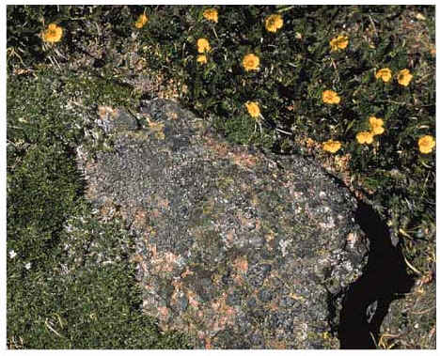
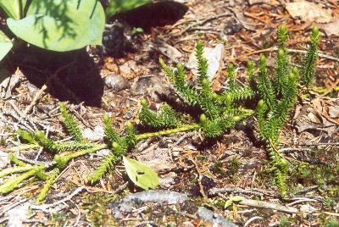

Te so se prilagodile z : -pritlikavo rastjo
-močno razvitim koreninskim sistemom
-sprejemanjem vlage skozi liste
-usnjatimi ali dlakavimi listi

Literatura

Dr. Martin Žnidaršič : DRUŽINSKA ENCIKLOPEDIJA, Ljubljana 1996
Dr. Kazimir Tarman: BIOLOGIJA EKOLOGIIJA, Ljubljana,DZS 2002

Internet: wikipedia

